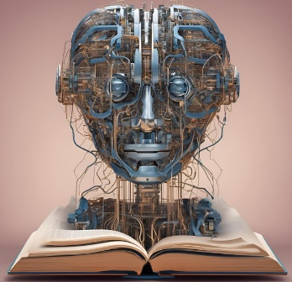
Jornada internacional
Lexicografía e
Inteligencia Artificial
4 de octubre de 2024
Sala de Juntas, Campus Catalunya
Universitat Rovira i Virgili (URV)
Enlace sala Teams aquí
Programa
9.15-9:30 Inauguración
Dr. Urbano Lorenzo Seva, vicerrector de Política Científica y Proyectos Interdisciplinares (URV)
Dr. Antoni Nomdedeu Rull, decano de la Facultad de Letras (URV)
Dra. María Dolores Jiménez López, directora del Departamento de Filologías Románicas (URV)

9.30-10:00 Antoni Nomdedeu-Rull (URV)
Introducción

10.00-11.00 Sven Tarp, Aarhus University (Dinamarca)
Los dos pilares dorados del buen uso de la IA Generativa

11.00-11.30 Pausa café

11.30-12.30 Margarita Alonso Ramos, Universidade da Coruña (España)
Exploración de las IAs generativas como asistentes léxicos a la escritura académica

12.30-13.30 Ángel Huete-García, University of Oxford (Reino Unido)
Los chatbots como asistentes del proceso lexicográfico: lidiando entre la realidad y la ficción

13.30-15.00 Pausa almuerzo

15.00-16.00 Pedro A. Fuertes-Olivera, Universidad de Valladolid (España)
Práctica Lexicográfica Basada en la Inteligencia Artificial Generativa: Desafíos y Soluciones

16.00-17.00 Javier Muñoz-Basols, Universidad de Sevilla (España) y University of Oxford (Reino Unido)
Modelos de Lenguaje Masivos (MLM) en español e Inteligencia Artificial

17.00-18.00 Discusión y conclusiones
Coord. Antoni Nomdedeu-Rull (URV)

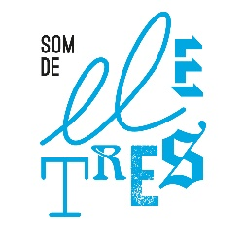

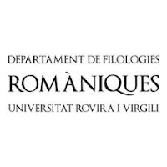
Grupo de investigación Consolidado de la Generalitat de Catalunya “Lexicografía, Diacronía y ELE” (UAB y URV) (2021 SGR 00157)

Grupo de investigación LEXELE
(Lexicografía y Enseñanza de Lenguas Extranjeras) (URV)

